本活動係由教育部委託國立彰化師範大學科教專案計畫「教師增能工作坊之實施與偏遠地區學生科學社之輔導培育計畫」及「教育資源弱勢學生之生物研習活動計畫及生物多樣性與創意教案教師研習工作坊」共同執行
「在職與職前教師濱海生態園區戶外教學活動」
手冊

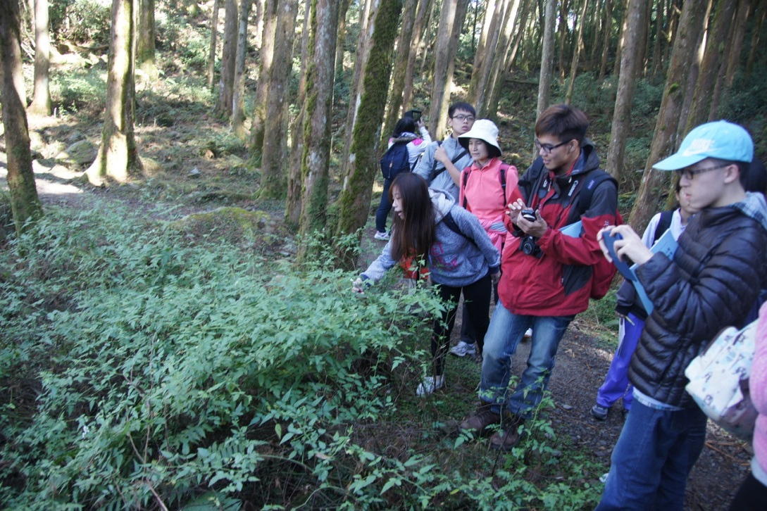

補助單位：教育部
總計劃主持人：國立彰化師範大學科教中心主任 黃森山
計劃主持人：國立彰化師範大學生物學系教授 簡一治
國立彰化師範大學生物學系教授 林忠毅

研習日期：民國 105 年 12 月 18 日(週日)
本活動係由教育部委託國立彰化師範大學科教專案計畫「教師增能工作坊之實施與偏遠地區學生科學社之輔導培育計畫」及「教育資源弱勢學生之生物研習活動計畫及生物多樣性與創意教案教師研習工作坊」共同執行
研習活動名稱：「在職與職前教師濱海生態園區戶外教學活動」
研習日期：2016/12/18(週日)
研習時間 | 研習主題 | 主講/主持人 | 備註
08:00-08:30 | 報到及課程介紹 | 彰化師大生物學系簡一治教授、林忠毅教授、姜鈴教授科教中心行政助理項玲玲小姐 | 報到地點：彰化師大校門口
08:30-09:30 | 車程
09:30-11:00 | 濱海森林生態園區戶外教學(一)  (分A、B兩班進行) | 彰化師大姜鈴教授  彰化師大簡一治教授 | 活動地點：雲林縣林試所四湖工作站，助教2名
11:10-12:00 | 濱海森林生態園區戶外教學(二)  (分A、B兩班進行) | 彰化師大林忠毅教授  大埔國中小學林子欽校長 | 活動地點：雲林縣林試所四湖工作站，助教2名
12:00-13:00 | 車程與午餐
13:00-13:50 | 濱海濕地生態園區戶外教學(一)  (分A、B兩班進行) | 嘉義市立北興國中張毓禎老師  嘉義縣北興國中洪照坤老師 | 活動地點：嘉義縣鰲鼓濕地，助教2名
14:00-16:00 | 濱海濕地生態園區戶外教學(二)  (分A、B兩班進行) | 嘉義市立興嘉國小楊育寬老師  嘉義市大業國中張毓敏老師 | 活動地點：嘉義縣鰲鼓濕地，助教2名
16:00-16:20 | 填寫回饋單及閉幕 | 彰化師大生物學系簡一治教授、林忠毅教授、姜鈴教授科教中心行政助理項玲玲小姐
16:20-17:30 | 賦歸車程
註：1、活動期間請自行攜帶茶具與飲水。 2、本次研習地點為雲林縣林試所四湖工作站、嘉義縣鰲鼓濕地。3、本次活動預定招收職前教師20名及在職教師20名，合計40名，分A、B兩班同時進行戶外生物多樣性踏察教學活動。 7.助教：林蓴瓈、林哲宇同學等數名。 8. 行政助理：科教中心項玲玲小姐。

